О внесении изменений в приказ Министра оборонной и аэрокосмической промышленности Республики Казахстан от 16 марта 2018 года № 42/НҚ "Об утверждении регламентов государственных услуг, оказываемых Аэрокосмическим комитетом Министерства оборонной и аэрокосмической промышленности Республики Казахстан и признании утратившими силу некоторых приказов"
Утративший силу
Приказ Министра оборонной и аэрокосмической промышленности Республики Казахстан от 7 августа 2018 года № 138/НҚ. Зарегистрирован в Министерстве юстиции Республики Казахстан 24 сентября 2018 года № 17412. Утратил силу приказом Министра цифрового развития, инноваций и аэрокосмической промышленности Республики Казахстан от 14 апреля 2020 года № 140/НҚ.
Сноска. Утратил силу приказом Министра цифрового развития, инноваций и аэрокосмической промышленности РК от 14.04.2020 № 140/НҚ (вводится в действие по истечении двадцати одного календарного дня после дня его первого официального опубликования).
В соответствии с пунктом 1 статьи 50 Закона Республики Казахстан от 6 апреля 2016 года "О правовых актах", ПРИКАЗЫВАЮ:
1. Внести в приказ Министра оборонной и аэрокосмической промышленности Республики Казахстан от 16 марта 2018 года № 42/НҚ "Об утверждении регламентов государственных услуг, оказываемых Аэрокосмическим комитетом Министерства оборонной и аэрокосмической промышленности Республики Казахстан и признании утратившими силу некоторых приказов" (зарегистрирован в Реестре государственной регистрации нормативных правовых актов под № 16674, опубликован 4 апреля 2018 года в Эталонном контрольном банке нормативных правовых актов Республики Казахстан) следующие изменения:
в регламенте государственной услуги "Выдача лицензии на осуществление деятельности в сфере использования космического пространства", утвержденном указанным приказом:

подпункт 5) пункта 5 изложить в следующей редакции:
"5) ответственный исполнитель в течение одного рабочего дня с момента получения запроса услугополучателя проверяет полноту представленных документов. В случаях представления услугополучателем неполного пакета документов отказывает в приеме запроса.
В случае отсутствия оснований для отказа ответственный исполнитель обеспечивает:
оформление лицензии в течение пяти рабочих дней;
переоформление лицензии в течение одного рабочего дня.
При наличии одного из оснований для отказа, предусмотренного в пункте 10 Стандарта, ответственный исполнитель обеспечивает подготовку мотивированного отказа в оказании государственной услуги в течение пяти рабочих дней с момента поступления документов.";

подпункт 5) пункта 8 изложить в следующей редакции:
"5) ответственный исполнитель в течение одного рабочего дня с момента получения запроса услугополучателя проверяет полноту представленных документов. В случаях представления услугополучателем неполного пакета документов отказывает в приеме запроса.
В случае отсутствия оснований для отказа ответственный исполнитель обеспечивает:
оформление лицензии в течение пяти рабочих дней;
переоформление лицензии в течение одного рабочего дня.
В случае наличия одного из оснований для отказа, предусмотренного в пункте 10 Стандарта, ответственный исполнитель обеспечивает подготовку мотивированного отказа в оказании государственной услуги в течение пяти рабочих дней с момента поступления документов.";

Приложение 2 к Регламенту государственной услуги "Выдача лицензии на осуществление деятельности в сфере использования космического пространства" изложить в новой редакции согласно приложению к настоящему приказу.
2. Аэрокосмическому комитету Министерства оборонной и аэрокосмической промышленности Республики Казахстан в установленном законодательством Республики Казахстан порядке обеспечить:
1) государственную регистрацию настоящего приказа в Министерстве юстиции Республики Казахстан;
2) в течение десяти календарных дней со дня государственной регистрации настоящего приказа направление его копии на казахском и русском языках в Республиканское государственное предприятие на праве хозяйственного ведения "Республиканский центр правовой информации" для официального опубликования и включения в Эталонный контрольный банк нормативных правовых актов Республики Казахстан;
3) в течение десяти календарных дней после государственной регистрации настоящего приказа направление его копии на официальное опубликование в периодические печатные издания;
4) размещение настоящего приказа на интернет-ресурсе Министерства оборонной и аэрокосмической промышленности Республики Казахстан после его официального опубликования.
5) в течение десяти рабочих дней после государственной регистрации настоящего приказа представление в Юридический департамент сведений об исполнении мероприятий, предусмотренных подпунктами 1), 2), 3) и 4) настоящего пункта.
3. Контроль за исполнением настоящего приказа возложить на курирующего вице-министра оборонной и аэрокосмической промышленности Республики Казахстан.
4. Настоящий приказ вводится в действие по истечении двадцати одного календарного дня после дня его первого официального опубликования.
Министр оборонной и  аэрокосмической промышленности  Республики Казахстан | Б. Атамкулов
Приложение
к приказу Министра оборонной
и аэрокосмической промышленности
Республики Казахстан
от 7 августа 2018 года № 138/НҚ
Приложение 2
к Регламенту государственной услуги
"Выдача лицензии на осуществление
деятельности в сфере использования
космического пространства"
Справочник бизнес-процессов оказания государственной услуги "Выдача лицензии на осуществление деятельности в сфере использования космического пространства" (наименование государственной услуги)

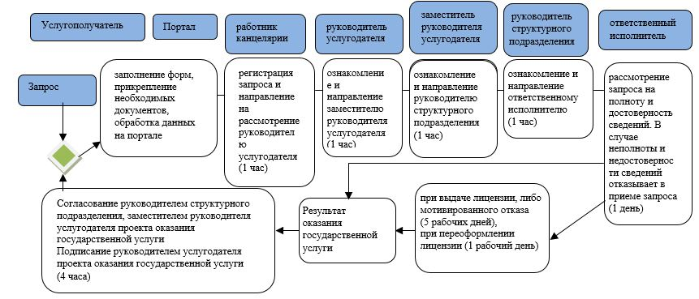

© 2012. РГП на ПХВ «Институт законодательства и правовой информации Республики Казахстан» Министерства юстиции Республики Казахстан

